Лот № 5
набережная пруда Нижнего
(54°43'52.1"N 20°31'30.6"E)

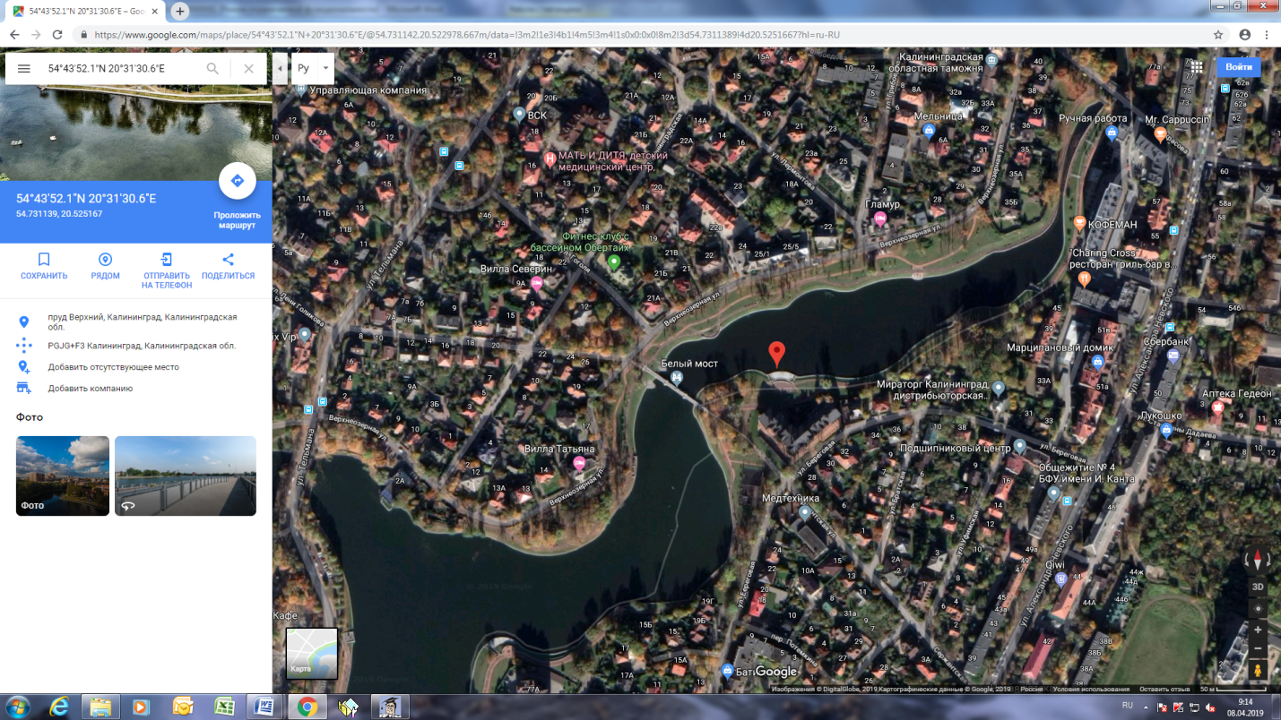
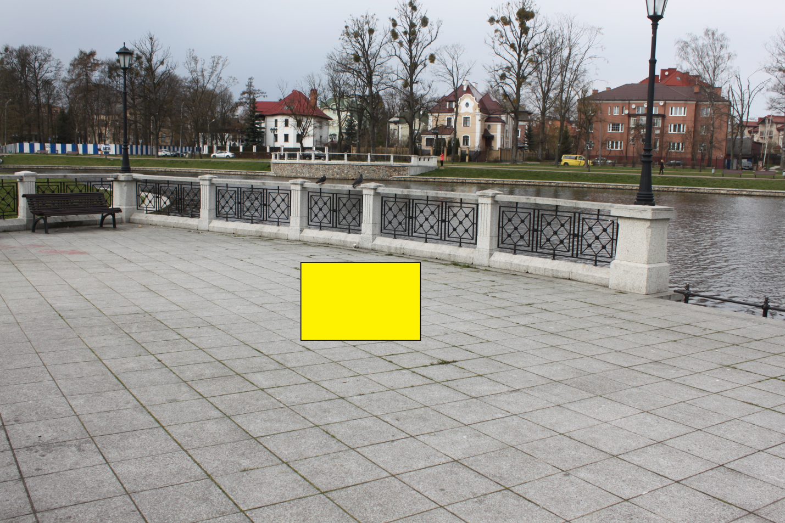

(1 м х 1 м = 1 кв. м)

